
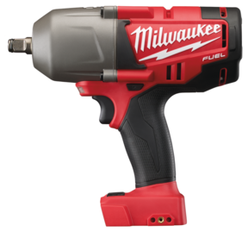



FUELTM Akku-Schlagschrauber M18 CHIWF34/0

18 Volt FUELTM Hochleistungs-Akku-Schlagschrauber mit 1.016 Nm max. Drehmoment bei nur 235 mm Länge.
- Bürstenloser POWERSTATE™ Motor für bis zu 20% mehr Leistung*
- REDLINK PLUS™ Elektronik – Überlastschutz und Leistungsmanagement
- REDLITHIUM-ION™ Akkus für bis zu 2,5 x längere Laufzeit, 20% mehr Leistung und 2 x längere Lebensdauer*
- DRIVE CONTROLTM mit 2 Schaltstufen
  - Stufe 1: max. Drehmoment 508 Nm, Leerlaufdrehzahl 0-1.200 min⁻¹, Schlagzahl 0-1.700 min⁻¹
  - Stufe 2: max. Drehmoment 1.016 Nm, Leerlaufdrehzahl 0-1.700 min⁻¹, Schlagzahl 0-2.300 min⁻¹
- Einzelzellenüberwachung für lange Lebensdauer des Akkus
- Werkzeugaufnahme 3/4“ Vierkant mit Sprengring für schnellen und einfachen Wechsel der Schlagnuss
- Schraubenkapazität M22 bis M27 (8.8)
- Holzschrauben bis 12 mm
- Rechts-/Linkslauf
- Robustes Metallgetriebegehäuse
- Handgriff mit Softgrip-Auflage für höchsten Anwenderkomfort
- LED-Beleuchtung des Arbeitsbereichs
- Akku-Ladestandsanzeige

*Im Vergleich zu anderen Li-Ion Technologien und/oder der vorherigen Milwaukee® Akku-Technologie. Das Ergebnis ist abhängig von Voltzahl, Gerät und Anwendung.

Technische Daten

Akku Spannung/Kapazität 18 V/0
Werkzeugaufnahme 3/4“ Vierkant
Leerlaufdrehzahl 1./2. Stufe 0-1.200/0-1.700 min⁻¹
Schlagzahl 1./2. Stufe 0-1.700/0-2.300 min⁻¹
Max. Drehmoment 1./2. Stufe 508/1.016 Nm
Max. Lösemoment 1.626 Nm
Gewicht mit Akku (5.0 Ah) 3,3 kg

Artikelnummer 4933446261
EAN-Code 4002395004980

